AVISO DE PROCEDIMENTO DE ATUALIZAÇÃO DE SISTEMA INSTALAÇÃO 1G | Nº: 001/2020
 | Data: 04/11/2020
 | Versão: PJe 2.1.5.0

1. Descrição
Atualização do Sistema PJe: Versão 2.1.1.1 para a Versão 2.1.5.0.

2. Finalidade
Apresentar as principais alterações de sistema decorrentes de melhorias e correções realizadas no PJe, com a implantação da versão 2.1.5.0, bem como orientações pertinentes.

3. Data Prevista para a instalação da versão 2.1.5.0
A instalação a nova versão 2.1.5.0 em 1G, Turma Recursal e Tribunal de Justiça foi realizada em 28 de Outubro de 2020, mas sua liberação para os usuários realizou-se em 04 de Novembro de 2020.

4. Detalhamento/Orientação
Item | Descrição
01 | MELHORIA  Documentação – árvore de movimentos  A versão 2.1.5.0 disponibiliza para visualização da árvore de movimentos da Tabela Processual Unificada (TPU) do CNJ, bem como os respectivos complementos.  O movimento selecionado aparece com toda a sua árvore e com o seu código associado. É disponibilizado, após a seleção, ícone com as informações sobre o movimento constantes do Sistema de Gestão das Tabelas Processuais Unificadas.  Os complementos dos movimentos selecionados aparecem ordenados alfabeticamente na tela que abre a partir do lançador de movimentos.  Essa funcionalidade é usada nas tarefas do fluxo e na aba "Juntar documentos" na tela dos autos digitais.  (*) Registre-se que, na nova versão, os complementos e elementos de domínio disponíveis até então foram sobrepostos pelos que integram a versão 2.1.5.0 do CNJ (no caso, a TPU de Dezembro/2019, assim como qualquer item criado pelo TJES ou atualizado pelo próprio CNJ após essa data), o que impôs à equipe PJe “copiar” a TPU em produção para replicá-la tão logo terminou a migração da versão. Ato contínuo, será feita uma análise geral da última TPU do CNJ e sua repercussão no PJe, para atualização.
02 | MELHORIA  Segredo ou sigilo – Definição dos visualizadores em lote  A aba “Segredo ou Sigilo”, destinada ao gerenciamento de documentos sigilosos, acessada a partir do menu disponível na página dos autos digitais, permite a definição dos visualizadores de determinado documento sigiloso, individualmente, ou a partir da seleção de múltiplos documentos sigilosos (em lote).  Ao selecionar mais de um documento sigiloso, é habilitado o ícone “definir visualizadores em lote”, que, por sua vez, abre janela idêntica àquela para definição dos visualizadores de forma individual.  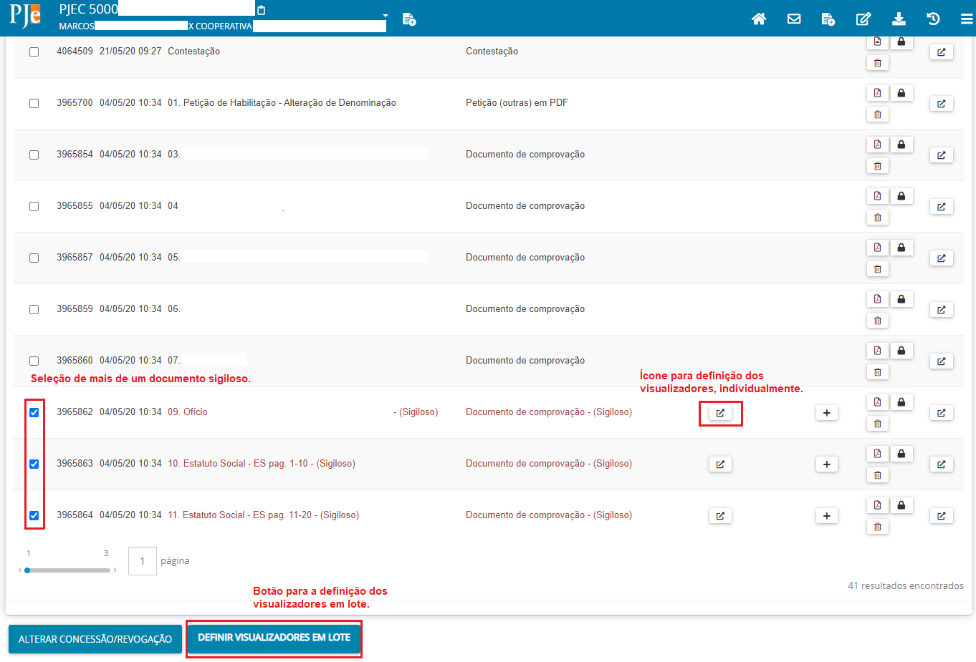
03 | ORIENTAÇÕES e MELHORIAS  Formulário para configuração da Sala de Audiência  Conceito de Sala de Audiência:  O cadastro de sala de audiência se destina à criação de uma “sala” no ambiente do PJe, na qual é possível marcar e realizar audiências.  Essa sala não precisa ser, necessariamente, uma sala física. Na verdade, a “sala de audiência” é um conjunto de restrições de tempo e, se necessário, de tipo de audiência, dentro do qual poderão ser designadas audiências manual ou automaticamente.  Designação manual de audiências:  Na marcação manual de audiência, as salas de audiência disponíveis são todas as salas ativas daquele órgão julgador. Caso uma sala tenha sido configurada como vinculada a um tipo específico de audiência, só ficará disponível para marcação caso o tipo de audiência selecionado anteriormente seja o mesmo configurado para a sala.  As configurações de sistema permitem a otimização e gestão automática da agenda de audiências da Unidade Judiciária. No entanto, essas configurações não inibem a adequação de horários e datas que melhor convier para a realização da audiência – o que é feito quando da realização da tarefa de marcação manual da audiência, caso a caso.  Designação automática de audiências:  É facultado ao usuário, no momento do preenchimento do formulário, optar pela designação automática de audiências pelo sistema, o que ocorrerá no momento da distribuição do processo.  Os dados da audiência designada automaticamente são disponibilizados na certidão de protocolo e distribuição que, por seu turno, cumpre os efeitos de intimação do advogado do Requerente/Jus Postulandi.  A marcação automática NÃO está associada à Sala de Audiência, mas sim ao Tipo de Audiência e à classe escolhida. Dessa forma, a marcação automática ocorrerá em todas as salas em que referido tipo de audiência estiver selecionado, no primeiro horário disponível.  Para cada classe, só é possível associar um tipo de audiência para marcação automática na distribuição.  Seguem elencadas no ANEXO I do formulário as classes habilitadas para a competência da Unidade Judiciária, as quais devem ser inseridas na tabela, conforme competência. Alerta-se que se a Unidade Judiciária possuir mais de uma competência (Ex: vara única), o agendamento automático de audiências ocorrerá em todas as competências a que a classe selecionada for comum.  Tipos de audiência  Os tipos de audiência listados no formulário são aqueles constantes das Tabelas Processuais Unificadas do CNJ e que atualmente encontram-se disponíveis no PJe.  Nesta atualização, foram incluídos os tipos Audiência de Justificação e Audiência de Mediação.
04 | ALERTA AO USUÁRIO  INSTÂNCIA SUPERIOR – ENCAMINHAR  Denominação do polo ativo “Representante”  Na tarefa Instância Superior – Encaminhar, na aba “partes”, os processos não apresentam a denominação RECORRENTE para o polo ativo, mas sim REPRESENTANTE. Esse comportamento é próprio da tela do CNJ, não havendo método para modificação pelo TJES.  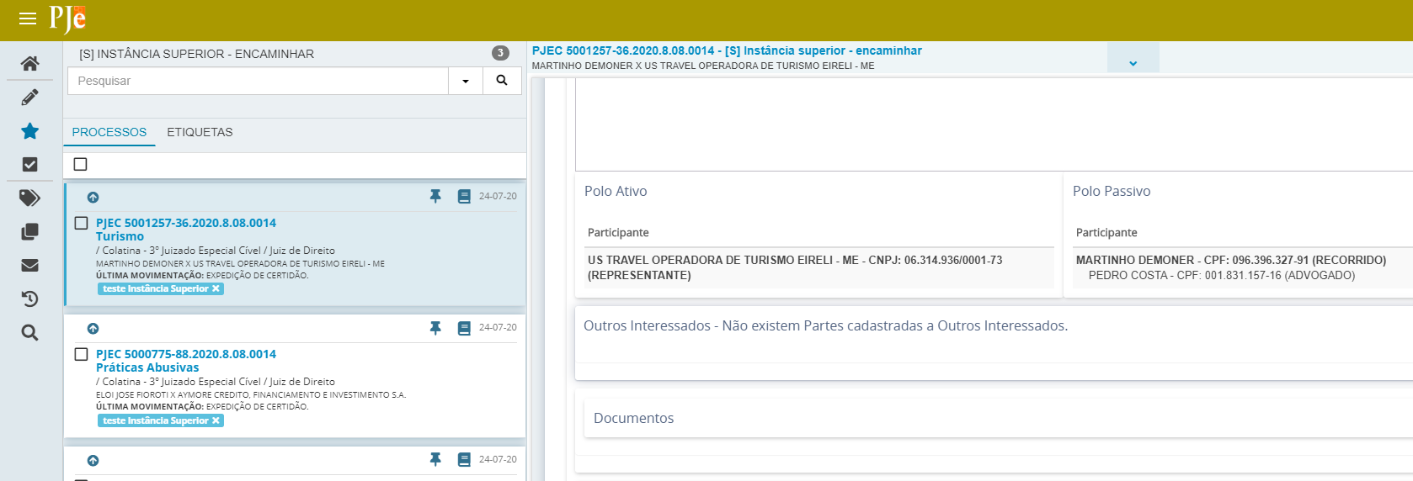  Exclusão da parte  Somente é possível excluir a parte quando os “dados iniciais” (primeira aba) da configuração de remesssa não estão preenchidos ou quando foram preenchidos e gravados anteriormente.
05 | MELHORIA  Classificação dos Tipos de Documento em Lote  A versão 2.1.5.0 disponibiliza, nas tarefas que possuem editor de texto, a classificação dos tipos de documento anexados em lote. Para utilizar a funcionalidade, após a inserção dos anexos, o usuário deverá selecionar o checkbox disponível na tela, podendo optar por marcar todos os documentos ou apenas alguns, escolher o tipo de documento no campo “selecione o tipo em lote”, e, após, confirmar a opção clicando no botão “selecionar tipo em lote”. Registre-se que a caixa de seleção dos tipos de documento para classificação em lote só é habilitada se houver alguma marcação no checkbox.  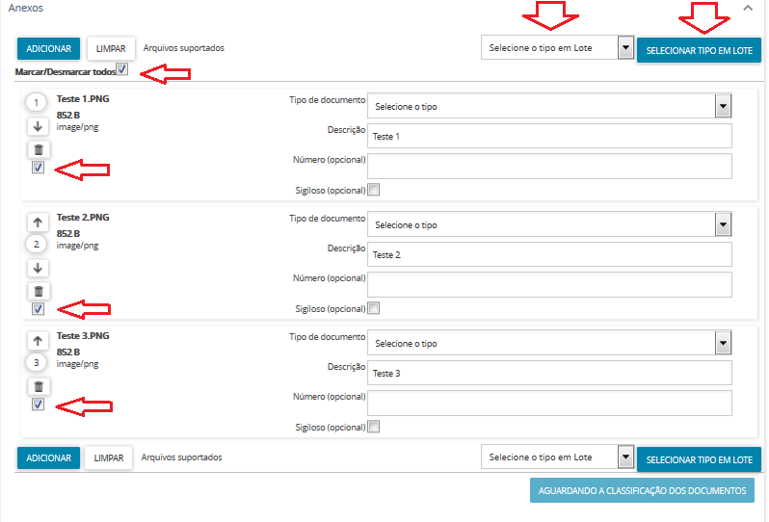
06 | ALERTA AO USUÁRIO  Tarefa [S] Perícia – controlar**  Os botões aprovar/rejeitar perícia, presentes na tarefa [S] Perícia – controlar**, apresentam inconsistência na versão 2.1.5.0, não resultando em efeito no fluxo processual ao serem selecionados. Referido problema já foi reportado ao CNJ, e aguarda correção conforme registrado na ISSUE PJEVII-3915. Diante disso, orientamos os usuários que, enquanto não implementada a correção, é possível encerrar a tarefa autônoma selecionando a opção de transição “encaminhar para” → finalizar.
07 | MELHORIA  Juntada de Laudo Pericial  A versão 2.1.5.0 implementou a correção da Juntada de Laudo pericial no PJe (ISSUE PJEVII-2896), possibilitando ao usuário com perfil de “Perito” anexar e assinar o documento nos autos com sucesso, disparando o fluxo de Petições não lidas, bem como a sinalização de documento não lido no processo.
08 | MELHORIA  Aproveitar advogados de outros processos  A atualização da aba “partes” das telas de “Cadastro de Novo Processo” e “Retificação de Autuação” permite que o usuário inclua nos autos advogados cadastrados em outros processos. Para realizar a operação, é necessário clicar no ícone “Aproveitar advogados de outros processos”, localizado ao lado do nome da parte → realizar busca pelo nome da parte ou número de processo → selecionar o advogado que deseja inserir, dentre as opções retornadas na busca → clicar no botão “vincular”.  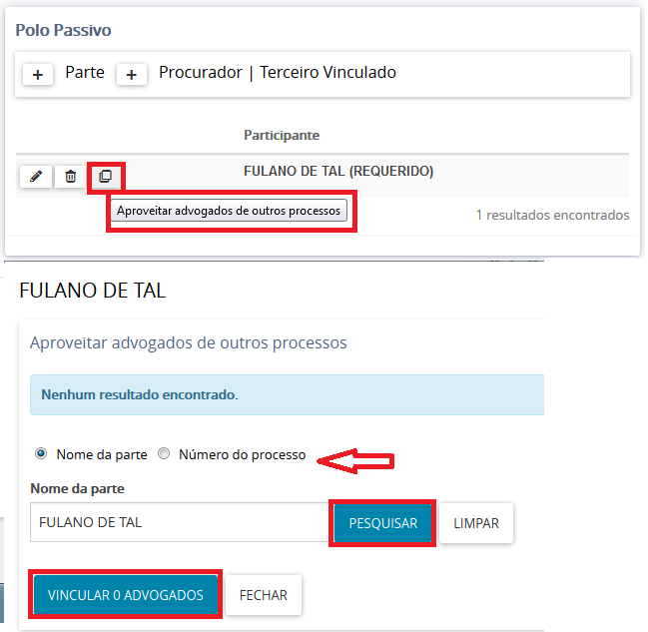  Alertas:  - Após buscar pelo número do processo, selecionar o resultado retornado e clicar em “vincular advogado”, o sistema realiza a vinculação e exibe a mensagem de confirmação da vinculação, mas exibe também, simultaneamente, a mensagem: “Insira um número de processo para a pesquisa”. Esse comportamento não impede o uso da funcionalidade.  - Não aparece o ícone para a funcionalidade “aproveitar advogado” no cadastro de Novo Processo Incidental, para Polo Passivo e Outros Participantes.
09 | MELHORIA  Sinalização de documentos não lidos nos Autos Digitais  A versão 2.1.5.0 implementou indicação, na tela dos autos digitais, de que há documento(s) não lido(s) no processo. Tal sinalização pode ser identificada pelo usuário através do ícone “Documento não lido juntado aos autos”, bem como pela cor azul do documento pendente de análise, na linha do tempo. O usuário poderá, ainda, registrar a leitura dos documentos por meio do botão “Marcar todos como lidos”. Diante disso, temos os seguintes comportamentos do sistema:  - Ao clicar no botão “Marcar todos como lidos” nos autos digitais, o processo será retirado do agrupador “Documentos não lidos”, mas a tarefa Petições não lidas não é encerrada automaticamente, sendo necessário que o usuário ingresse na tarefa para sua finalização  - Ao marcar o documento como lido na tarefa Petições não lidas, as sinalizações de documentos não lidos são atualizadas nos autos digitais, e o processo é retirado do agrupador “Documentos não lidos”  - Ao fazer a marcação no agrupador “Documentos não lidos”, a sinalização dos autos digitais é retirada, mas a tarefa Petições não lidas não é encerrada automaticamente, sendo necessário que o usuário ingresse na tarefa para sua finalização  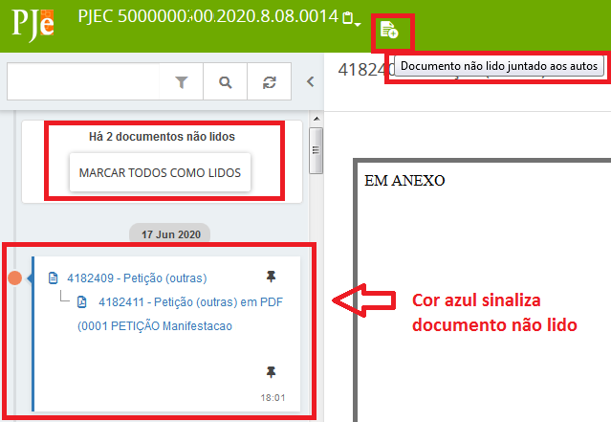
10 | MELHORIA  Filtro de pesquisa de processos por etiquetas  Com a atualização de versão, o filtro de processos por etiqueta retornará as pesquisas sem fazer distinção entre caracteres maiúsculos ou minúsculos, com ou sem acentos e cedilha. A pesquisa deve ser realizada pelo nome completo da etiqueta e, independentemente da digitação dos caracteres especiais ou não, seleciona todos os processos marcados com ela. A funcionalidade está disponível no rol de Tarefas e em “Minhas Tarefas”, exibidos na área de atividades do Painel do Usuário, bem como na ferramenta de pesquisa da área de exibição (central) dentro das tarefas.
11 | ALERTA AO USUÁRIO  Comportamento da Tarefa [S] Audiência – nova designação**  Após iniciada a audiência, na Tarefa [S] Audiência – minutar termo** está disponível a opção de transição “Designar nova audiência”, que encaminha o processo para a tarefa [S] Audiência – nova designação**.  Por meio da Tarefa [S] Audiência – nova designação**, é possível que o usuário realize o agendamento de uma nova audiência futura. A tela referente a essa tarefa apresenta, ainda, o campo “Últimas audiências do processo”. Contudo, esclarecemos que o usuário NÃO DEVERÁ realizar os registros de redesignação/cancelamento/converter em diligência da audiência atual nesse local, uma vez que apresenta inconsistência.  Diante disso, caso queira realizar os registros da audiência atual, é necessário retornar à tarefa [S] Audiência – aguardar**, devendo utilizar a tarefa [S] Audiência – nova designação** SOMENTE para marcação, manual ou sugerida, de uma nova audiência futura.  Além disso, sempre que a audiência for registrada no sistema em data posterior à sua realização, orientamos o usuário que não utilize a designação de audiência futura através da tela da tarefa [S] Audiência – nova designação** (audiência registrada com data inferior à atual), nem retorne o processo pelas tarefas do fluxo de audiências, uma vez que essa ação gera inconsistência no sistema.  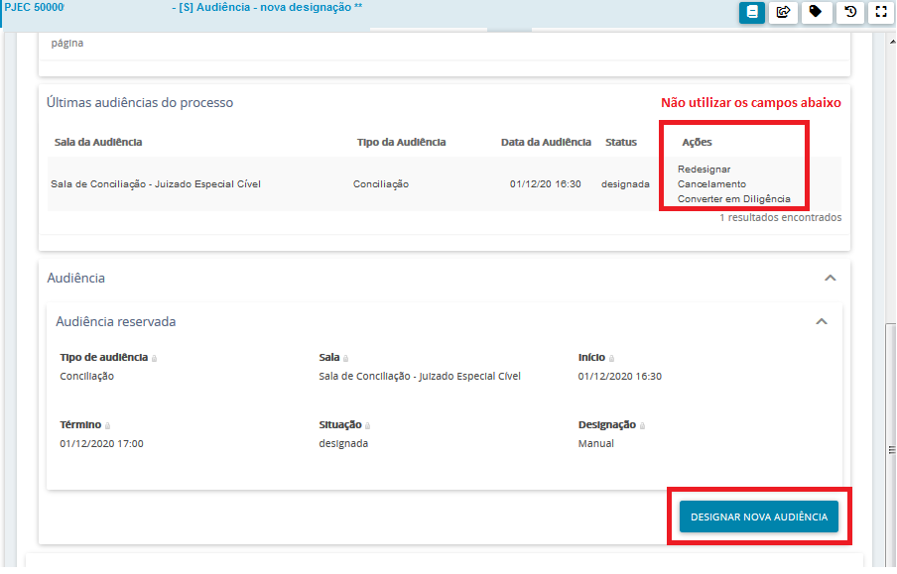  Designação de nova audiência – orientações.  Na tarefa de Audiência – minutar termo, caso o usuário encaminhe o processo para "Designar nova audiência" e realize a designação de nova audiência, a minuta do termo anteriormente salva é apagada.  Trata-se de erro apresentado na versão 2.1.5.0 e já reportado por este E. TJES ao CNJ. Enquanto aguardamos a correção da desconformidade, alertamos o usuário quanto à necessidade de realizar uma cópia de segurança do termo minutado, caso seja necessário o uso da funcionalidade "Designar nova audiência".  A tarefa está funcionando perfeitamente, basta retornar à minuta, transpor o texto copiado no campo de edição e prosseguir com a realização da audiência.
12 | ALERTA AO USUÁRIO  Novo Item na aba “Segredo ou Sigilo” dos autos digitais  O item “Alterar nível de acesso → segredo de justiça” foi adicionado no botão “opções” do menu “Segredo e Sigilo” dos autos digitais. Contudo, não foram identificados efeitos produzidos pela seleção da referida opção, nesta versão do sistema.  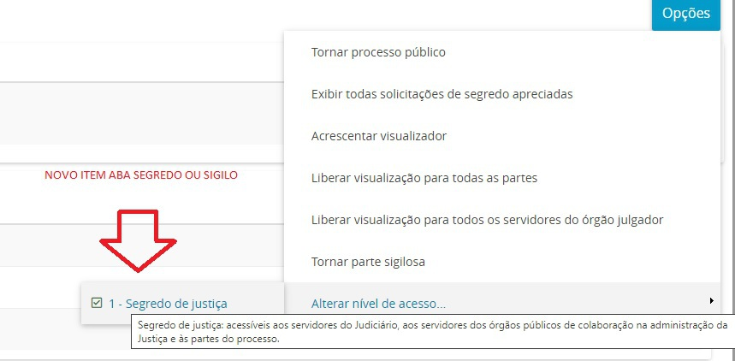
13 | ALERTA AO USUÁRIO  Documentos do Processo listados na tarefa [S] Preparar Comunicação**  A lista de documentos filtrados para utilização como instrumento de comunicação na tarefa [S] Preparar Comunicação** foi alterada com a atualização de versão, passando a disponibilizar, para seleção na criação do expediente, somente os documentos juntados por usuários internos.
14 | MELHORIA  Nome social no cadastro de parte  A nova versão do PJe permite a inclusão do “nome social” da parte, que corresponde ao nome dado à pessoa cuja identificação civil não reflita adequadamente sua identidade de gênero, em seu respectivo cadastro no sistema. O nome social cadastrado é informado na identificação do processo, juntamente com o nome civil, nos seguintes termos: “[nome social] registrado(a) civilmente como [nome civil]”.  A opção de cadastro do nome social está disponível no momento de associar a parte ao processo, conforme imagem:  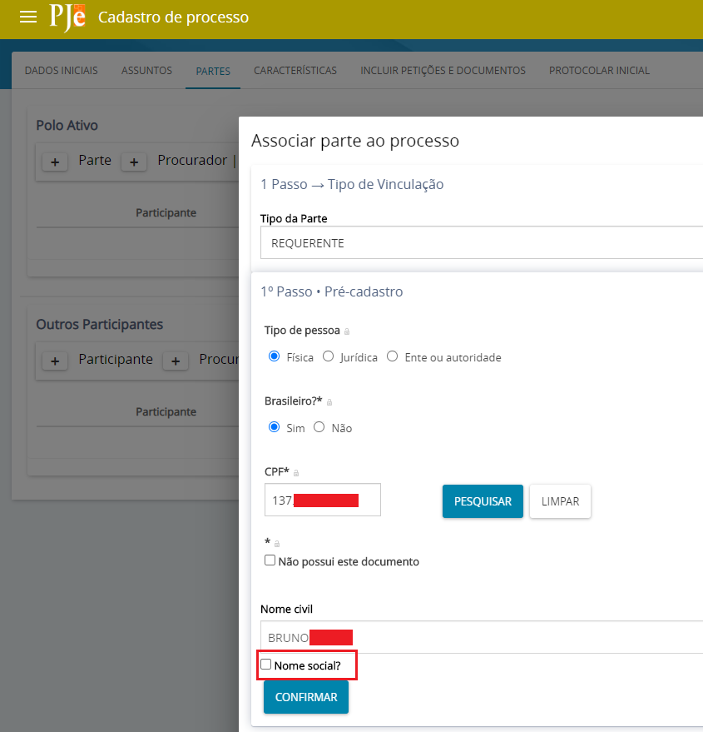  Ao habilitar a funcionalidade “Nome social?”, a página disponibiliza campo para sua digitação. Para descadastrar, basta desabilitar o checkbox “Nome social”:  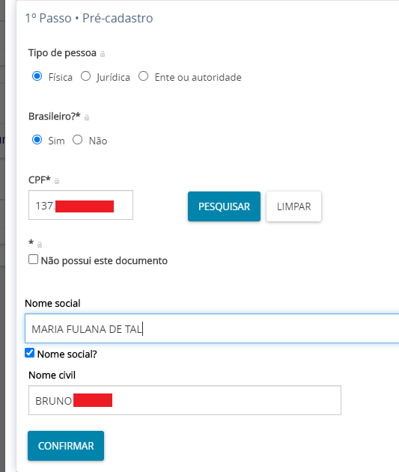  Caso o nome social esteja presente no cadastro da parte, os seguintes pontos do sistema serão afetados:  - Ao acessar o painel do usuário, quando selecionada uma tarefa, o cabeçalho de cada processo que é exibido na lateral esquerda do painel espelha a informação “[nome social] registrado(a) civilmente como [nome civil]”. Ao selecionar um processo, no detalhamento do processo presente no painel no canto superior direito, o mesmo comportamento é observado.  - Nos autos digitais a informação do nome social é trazida, assim como quando acionada a opção "Mais detalhes”.  - O cabeçalho do processo disponível no resultado da pesquisa processual interna exibe a informação “[nome social] registrado(a) civilmente como [nome civil]”.  Em relação aos campos de busca, a consulta pelo “nome social” no campo “nome da parte”, na pesquisa processual interna, recupera os dados do processo. Todavia, na ferramenta de Consulta Pública de processos, a tentativa de busca pelo “nome social” no campo “nome da parte” não recuperou os dados do processo, o que foi reportado ao CNJ, por meio da Issue PJEVII-1894, e aguarda correção.  É permitido ao usuário externo realizar alteração em seu cadastro a fim de registrar seu nome social. Para tanto, é necessário realizar login no sistema PJe com certificado digital, e acessar a aba “configurações” -> “pessoa” -> “alteração de dados cadastrais”. Referida alteração, entretanto, não foi exibida em “nome do usuário”, no canto direito superior da tela, tampouco nas assinaturas dos documentos, inconsistências que também aguardam correção pelo CNJ. Por outro lado, ao cadastrar um novo processo, o nome social é exibido, após a digitação do CPF da parte.  Registre-se, por fim, que o cadastro do nome social por uma unidade judiciária, bem como a retificação de autuação, implica na alteração do cadastro de outro processo já existente.
15 | MELHORIA  Visualizar consulta dos lembretes do processo  A versão 2.1.5.0 do PJe implementou nova funcionalidade para consulta dos lembretes dos documentos do processo. A ferramenta pode ser visualizada nos autos digitais, ao clicar na seta disponível no canto direito da tela, conforme imagem que segue abaixo, e, por meio desta, é possível visualizar todos os lembretes salvos, que ficam listados na barra lateral, na nova aba denominada “Lembretes”.  A visualização de lembretes é separada conforme a permissão de acesso, com agrupadores de “Documento lembrete da unidade”, se a permissão de visibilidade for de acordo com o papel do usuário do sistema, ou “Documento lembrete para mim” se a permissão de visibilidade estiver de acordo com a pessoa usuária do sistema.  Além disso, através do botão “Download documentos com lembretes da unidade” ou “Download documentos com lembretes para mim”, é possível realizar o download de todos os documentos com “lembrete” listados no agrupador correspondente.  A ferramenta permite, ainda, seja removido cada lembrete de documento listado, clicando na opção “Desativar lembrete”.  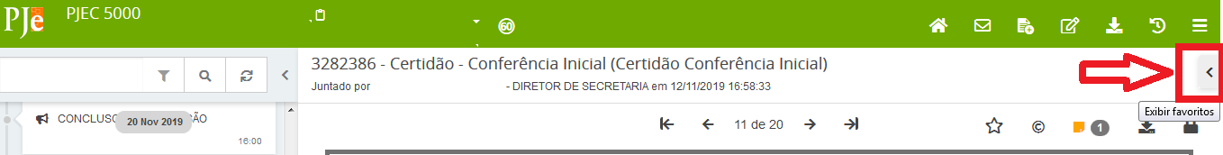  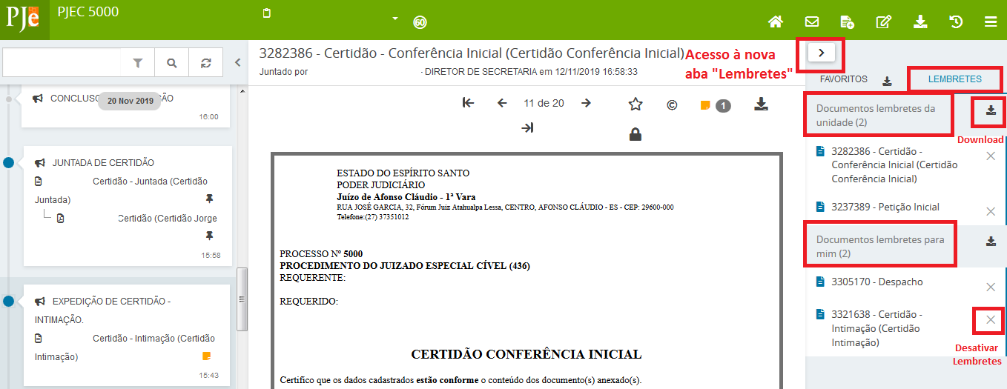
16 | ALERTA AO USUÁRIO  Substituição do link de acesso do sistema judicial de penhora online  No mês de outubro, o CNJ lançou novo sistema judicial de penhora online em substituição ao BACENJUD, denominado SISBAJUD. Em razão disso, foi atualizado o link de acesso do sistema judicial de penhora online.  Porém, as necessárias alterações nos fluxos de bloqueio e liberação serão feitas no período pós migração.

